ISI POMPASI

Yenilenebilir enerji kaynaklarını kullanarak buradan aldığı enerjiyi ve elektrik enerjisiyle çalışan temel amacı ısıtma olan, aynı zamanda soğutma ve sıcak su temin eden cihazlara ısı pompası denilir.

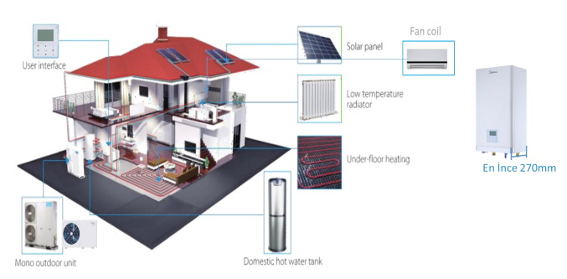

KOMPRESÖR-FAN MOTORU VE POMPA DC İNVERTER ÇALIŞMA ÖZELLİKLİ
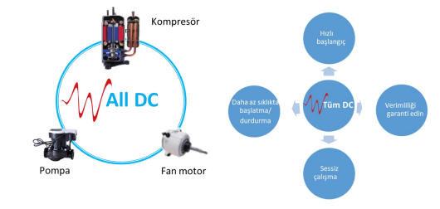

SERTİFİKALAR
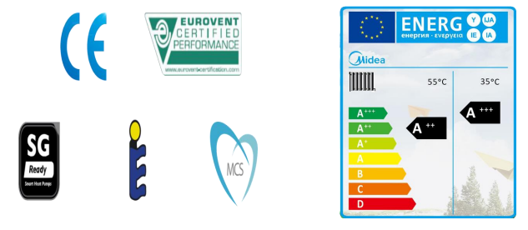

AVRUPA SEZONSAL VERİMLİLİK DİREKTİFİ- ERP Direktifi
ηs. Mevsimsel alan ısıtma enerji verimliliği
ηs ortalama 35°C'de A+++'a kadar
ηs 55°C'de A++'ya kadar ortalama M Thermal Arctic ürün serisi için mümkün olan en yüksek dereceyi gösterir.

SES SEVİYESİ
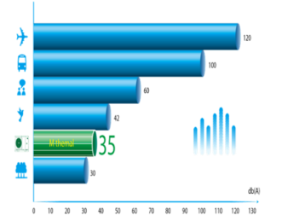
Mono 4kW modeli, 3 metrede 35dB(A) ses basıncı seviyesi üretir.
Çoklu optimizasyon tasarımı
➢ Test koşulu: 7°C'de evaporatör havası, %85 R.H.,
➢ Kondenser suyu giriş/çıkışı 30/35 °C
➢ Kondenser havası 35 °C'dir.
➢ Evaporatör suyu giriş/çıkış 23/18 °C

DEZENFEKTE- Sağlıklı yaşam sağlama
Dezenfekte fonksiyonu, sağlığımızı korumak için kullanılır. En çok karşılaşılan lejyonellayı 70 ° C su ile öldürmek mümkündür. Bu işlev kullanıcı arayüzü tarafından etkinleştirilebilir.
